Nemocnice České Budějovice, a.s.
Psychiatrické oddělení

DENNÍ STACIONÁŘ
pro
pomoc a léčbu lidem s neurotickými a afektivními poruchami

Naším cílem je zamezit zhoršení psychického stavu klienta a předejít tak hospitalizaci. Léčba též slouží k doléčení po ukončení hospitalizace.

Co nabízíme:
- Intenzivní skupinovou psychosociální léčbu.
- Program probíhá formou uzavřených skupin denně od 9 do 15 hodin (mimo víkendy a státní svátky) po dobu 6 týdnů.
- Program je sestaven z bloků komunity, skupinové psychoterapie, nácviku relaxačních dovedností, arteterapie, edukačních skupin a nácviku sociálních dovedností.

Program je vhodný pro:  - depresivní poruchy  - úzkostné poruchy  - sociální fóbie  - obsedantně-kompulzivní poruchy  - somatizací poruchy  - neurastenické a únavové syndromy | Nedokážeme pomoci klientům:  - s organickými a psychotickými poruchami  - v akutním stavu psychického onemocnění (např. těžká deprese)  - s problémy s nadměrným užíváním alkoholu a jiných návykových látek

Podmínky a možnosti přijetí:
- K přihlášení do denního stacionáře je nutné doporučení ambulantního lékaře.
- Telefonické objednání (úterý a čtvrtek: 9:45-11:30 hod.), sloužící k dojednání termínu vstupního pohovoru a poskytnutí potřebných informací.
- Zaslání motivačního dopisu a absolvování vstupního pohovoru.
- Aktivní účast na programu.
- Vzhledem k pravidelnému dennímu dojíždění do programu doporučujeme nepracovat (pracovní neschopnost).
- Vedoucí lékař si vyhrazuje právo odmítnout klienta, pokud není indikován k zařazení do léčebného programu.

Kontakt na nás:
Nemocnice České Budějovice, a.s.
Psychiatrické oddělení
B. Němcové 585/54
370 01 České Budějovice
Kontaktujte nás na tel.: 387 878 742

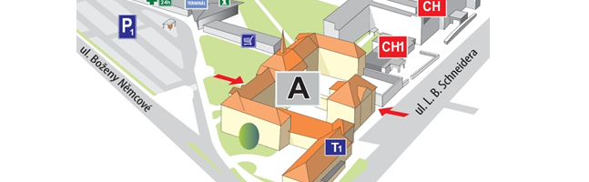

Horní areál nemocnice, budova A
Denní stacionář se nachází v přízemí budovy, v pravém traktu.

Pro zdárný průběh léčby je nutná aktivní spolupráce a vysoká motivace klienta. Těšíme se na Vás.

